AI 말하기, 이렇게 해요!
AI랑 영어로 말하기 연습을 해요. 1번부터 차례대로 따라 해 보세요!

1. 준비해요
- 마이크 달린 이어폰을 껴요
- 조용한 곳에 앉아요
- 마이크 창이 뜨면 [허용]을 눌러요

2. 골라요
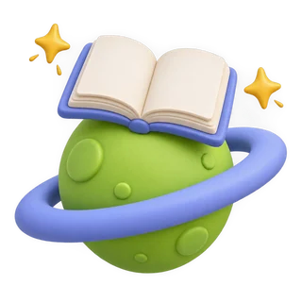  교재로 연습  수업에서 배운 말을 따라 해요  [ 시작하기 → ] |   상황별 말하기  카페 주문, 길 묻기 놀이를 해요  [ 상황 고르기 → ] | 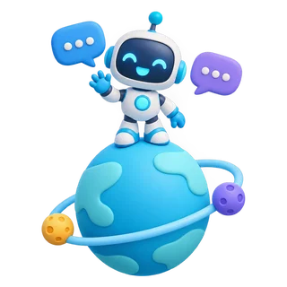  AI 친구하기  좋아하는 이야기를 나눠요  [ 대화 시작 → ]
말할 땐 : 천천히, 또박또박! 짧아도 끝까지 말해요.

알아 두면 좋은 추가 기능
- 목소리 바꾸기 : 연습 화면에서 AI 목소리를 바꿀 수 있어요.
- 말 빠르기 : AI 말이 빠르면 연습 화면에서 속도를 느리게 바꿔요.
- 한 번에 맞추기 : 수준·교정은 3가지 말하기에 함께 적용돼요. ‘화면마다 다름’이 보이면 하나를 고르고 [확인]을 눌러요.
- ← 홈 : 왼쪽 위 ‘← 홈’을 누르면 처음 화면으로 돌아가요.

3. 맞춰요
언어 | 수준 | 교정 정도
화면 글자를 한국어·English로 바꿔요. 대화는 영어로 해요. | 어려우면 한 단계 ↓ 쉬우면 한 단계 ↑ | 자유 따라 말하기 없이 대화를 이어가요  균형 중요한 실수 위주로 고치고 가끔 따라 말해요  집중 모두 고쳐서 3번 들려주고 따라 말해요
[확인] : 수준·교정을 고른 뒤 [확인]을 눌러야 저장돼요. 언어는 누르면 바로 저장돼요.

궁금해요
Q. 마이크가 안 돼요 → 주소창 옆 자물쇠를 눌러 마이크를 ‘허용’하고 새로고침해요.
Q. AI가 내 말을 못 알아들어요 → 마이크를 입 가까이 대고 천천히 말해요.
Q. AI 말이 너무 빨라요 → 연습 화면에서 속도를 느리게 바꿔요.
Q. 너무 어렵거나 쉬워요 → ‘수준’을 한 단계 바꾸고 [확인]을 눌러요.

꼭 지켜요
- 이름 전체·주소·전화번호·학교·비밀번호는 AI에게 말하지 않아요.
- 이상한 말이 나오면 멈추고 선생님께 알려요.
선생님께 : 처음 2주는 교정 ‘자유’나 ‘균형’, 하루 10~15분을 추천해요.
2026년 11월 기준

